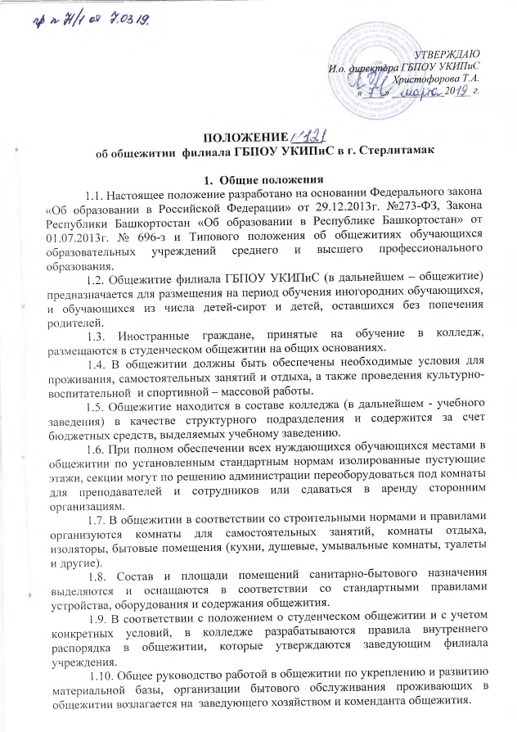

- Права и обязанности проживающих в общежитии

  - Проживающие в общежитии имеют право:
- проживать в закрепленной жилой комнате весь срок обучения в колледже при условии соблюдения правил проживания в общежитии;
- пользоваться помещениями учебного и культурно-бытового назначения, оборудованием, инвентарем общежития;
- переселяться с согласия администрации в другое жилое помещение общежития;
- избирать студенческий совет общежития и быть избранным в его состав;
- участвовать через студенческий совет общежития в решении вопросов совершенствования жилищно-бытового обеспечения проживающих, организации воспитательной работы и досуга, оборудования и оформления жилых помещений и комнат для самостоятельной работы.
  - Проживающие в общежитии обязаны:
- строго соблюдать правила внутреннего распорядка общежития, техники безопасности, пожарной безопасности;
- бережно относиться к помещениям, оборудованию и инвентарю общежития, экономно расходовать электроэнергию и воду, соблюдать чистоту в жилых помещениях и местах общего пользования, ежедневно производить уборку в своих жилых комнатах, этажах;
- выполнять положения заключенного с администрацией договора о взаимной ответственности;
  - Проживающие в общежитии обучающиеся привлекаются советом общежития во внеучебное время:
- к работам по самообслуживанию, благоустройству и озеленению территории
общежития;
- к проведению ремонта занимаемых ими жилых комнат;
- к систематически проводимым генеральным уборкам помещений общежития и
закрепленной территории и другим видам работ с учетом заключенного договора
с соблюдением правил охраны труда.
  - Категорически запрещается появление в общежитии в нетрезвом состоянии, оскорбляющем достоинство граждан, а также хранение, употребление и продажа алкогольных и наркотических веществ, оружия, курить в помещениях общежития и на прилегающей к нему территории.
Запрещается устанавливать дополнительные электронагревательные приборы, приглашать в общежитие посторонних лиц.
  - За нарушение правил проживания в общежитии к проживающим могут быть применены меры общественного или дисциплинарного воздействия в соответствии с действующим законодательством, уставом колледжа и иными нормативно-правовыми актами.
- Обязанности работников колледжа

  - Непосредственное руководство хозяйственной деятельностью и эксплуатацией общежития, организацией быта проживающих, поддержанием в нем установленного порядка осуществляется заведующим хозяйственной частью и комендантом.
  - Администрация обязана:
- открывать, оборудовать и содержать общежитие в соответствии с установленными санитарными правилами:
- укомплектовывать общежития мебелью, постельными принадлежностями и другим инвентарем по установленным типовым нормам:
- своевременно проводить ремонт общежития, инвентаря, оборудования, содержать в надлежащем порядке закрепленную территорию и зеленые насаждения.
- обеспечить предоставление проживающим в общежитии необходимых коммунально-бытовых услуг, помещения для самостоятельных занятий и проведения культурно-массовых и спортивных мероприятие;
- укомплектовывать общежитие обслуживающим персоналом.
- содействовать студенческому совету общежития в развитии самоуправления по вопросам самообслуживания, улучшения условий быта и отдыха проживающих;
- осуществлять мероприятия по улучшению жилищных и культурно-бытовых условий в общежитии, своевременно принимать меры по реализации предложений Проживающих, информировать их о принятых решениях;
- обеспечивать финансирование расходов на содержание общежития и проведение культурно-массовой и физкультурно-спортивной работы в нем.
  - Администрация колледжа назначает коменданта.
  - Комендант обязан:
- обеспечить бесперебойную работу всех хозяйственных служб, соблюдение правил противопожарной безопасности;
- проводить вселение в общежитие на основании разрешения, выданного колледжем, паспорта и справки о состоянии здоровья.
- знать хорошо личный состав проживающих в общежитии, вести учет обучающихся и студентов, выбывающих на каникулы, производственную практику, по болезни и т.п., следить, чтобы в каждой комнате были вывешены списки проживающих:
- учитывать замечания по содержанию общежития и предложения проживающих по улучшению жилищно-бытовых условий;
- информировать администрацию учреждения о положении дел в общежитии:
- вызывать в случае необходимости врача к обучающимся и студентам, проживающим в общежитии, переводить заболевших в медицинский изолятор или обеспечивать отправку их в больницу;
- обеспечить чистоту и порядок в общежитии и на его территории, нормальный тепловой режим и необходимое освещение всех помещений общежития;
- проводить инструктаж и принимать меры к соблюдению правил внутреннего распорядка, техники безопасности, проведение генеральной уборки помещении общежития и закрепленной территории.
- оформлять документы на прописку обучающихся, студентов, проживающих в общежитии, и выписку их после окончания колледжа;
- осуществлять складское хранение белья и другого мягкого инвентаря:
- постоянно вести строгий учет и движение белья, его ремонт, не допускать использования белья без соответствующей маркировки.
- принимать активное участие в проведении санитарных дней, проводимых в общежитии колледжа.
Комендант должен знать правила приема и обслуживания студентов, проживающих в общежитиях: правила паспортного режима, установленного для проживания обучающихся, студентов в общежитиях (прописки и выписки): приказы и другие инструктивные документы, касающиеся вопросов организации работы с проживающими в общежитиях.
Комендант несет материальную ответственность за мягкий инвентарь и постельные принадлежности, находящиеся на складе, в том числе во время транспортировки в прачечную и обратно.
Комендант должен знать:
- правила внутреннего распорядка в общежитии, утвержденные приказом директора колледжа;
- типовые нормы обеспечения обучающихся, студентов, проживающих в общежитии, постельными принадлежностями и другим инвентарем;
- нормы износа постельных принадлежностей и другого инвентаря;
- нормативы на предметы личной гигиены и санитарно-гигиенические мероприятия для обучающихся, студентов, проживающих в общежитии.
  - Комендант имеет право:
- вносить предложения администрации колледжа по улучшению условий проживания в общежитии:
- совместно с советом общежития вносить на рассмотрение администрации предложения о поощрении и наложении взыскании на проживающих в общежитии:
- принимать решение о переселении проживающих по их просьбе из одной комнаты в другую;
- участвовать в обсуждении вопросов и предлагать мероприятия по улучшению обслуживания обучающихся, студентов, проживающих в общежитии.
  - Комендант общежития, совместно со студенческим советом общежития, рассматривает в установленном порядке разногласия, возникшие между проживающими и обслуживающим персоналом общежития.
  - Воспитатель общежития назначается директором учебного заведения из лиц с педагогическим образованием или из лиц, имеющих практический опыт педагогической или массовой работы среди молодежи.
Воспитатель работает под непосредственным руководством заведующего по учебно-воспитательной работе совместно со студенческим советом общежития и тесном контакте с педагогическим коллективом.
Воспитатель проводит воспитательную, культурно-массовую и физкультурно-спортивную работу с обучающимися, студентами, проживающими в общежитии, во внеурочное время, в тесном контакте с мастерами производственного обучения, преподавателями.
Воспитатель обязан:
- изучать интересы и запросы обучающихся, студентов, проживающих в общежитии: совместно с советом общежития, планировать и проводить воспитательную, культурно-массовую и физкультурно-спортивную работу, направленную на формирование в проживающих высокой ответственности перед обществом, сознательного отношения к учебе, привитие им любви к труду и избранной профессии, воспитывать обучающихся, студентов в духе соблюдения правил общежития и бережного отношения к государственному имуществу;
- осуществлять контроль за созданием в общежитии условий, необходимых для подготовки домашних заданий, повышения культурного уровня, а также отдыха проживающих;
- совместно со студенческим советом общежития организовывать в общежитии самостоятельную работу студентов по подготовке к парам, переводным и выпускным экзаменам, заботиться об удовлетворении бытовых нужд проживающих, прививать им культурно-гигиенические навыки, приучать к аккуратности, чистоте, самообслуживанию, поддержанию порядка в общежитии, совместно с советом общежития организовывать среди проживающих соревнование за образцовое содержание общежития и комнат;
- прививать обучающимся, студентам любовь к книге, проводить систематическую работу по вовлечению их в кружки художественной самодеятельности и спортивные секции: организовывать для них встречи с деятелями науки и искусства, передовиками и новаторами производства, экскурсии на предприятия, в музеи, походы по достопримечательным местам, просмотр и обсуждение кинофильмов, спектаклей и другие мероприятия;
- поддерживать тесную связь с родителями студентов, а также детскими домами: нести полную ответственность за сохранность вверенного ему имущества, показывать личный пример в работе и поведении.
- Воспитатель имеет право:
- участвовать в работе педагогического совета учебного заведения и выносить на его обсуждение вопросы, связанные с улучшением воспитательной работы;
- совместно с советом общежития представлять обучающихся, студентов, проживающих в общежитии, к поощрению.
Воспитатель планирует работу с обучающимися, студентами, проживающими в общежитии, ежемесячно и на год и ведет дневник своей работы.
  - Дежурный по общежитию (аутсортинг):
Дежурный по общежитию обязан:
- во время дежурства отвечать за состояние вверенною ему имущества, нести ответственность за соблюдением обучающимися, студентами в общежитии установленных Правил проживания и Правил внутреннего распорядка;
- принимать и сдавать, дежурство обязательно с проверкой имущества общежития: о результатах приема и сдачи делать запись в журнале дежурного;
- хорошо знать личный состав обучающихся, студентов проживающих в общежитии, вести учет, выбывающих в отпуск, по болезни и т.д.;
- не пропускать в общежитие посторонних лиц без разрешения администрации колледжа (заведующего филиалом учреждения или заведующего по учебно-воспитательной работе);
- давать сигнал отхода ко сну и следить за соблюдением тишины в общежитии во время сна студентов;
- не допускать в общежитии азартных игр, употребления спиртных напитков и курения;
- о нарушениях Правил внутреннего распорядка сообщать руководителям и воспитателям колледжа;
- осуществлять контроль за своевременной явкой студентов в общежитие, о явившихся не вовремя докладывать воспитателю или коменданту общежития;
- вызывать к заболевшим обучающимся, студентам врача, переводить их в изолятор;
- в случае пожара выводить обучающихся, студентов из общежития в безопасное место и принимать меры к спасению людей, имущества, ликвидации очагов пожара и других стихийных бедствий;
- немедленно извещать пожарную охрану и руководителей колледжа о происшедшем;
- вести журнал дежурства и заносить в него необходимые записи.
Дежурный по общежитию во время дежурства является ответственным лицом за
состояние общежития.
Дежурный по общежитию должен знать:
- правила обслуживания студентов колледжа, проживающих в общежитии;
- правила внутреннего распорядка, утвержденные приказом директора колледжа;
- инструкцию пожарной безопасности для проживающих в общежитиях;
- единые педагогические требования, предъявляемые к обучающимся, студентам.

- Заселение в общежитие, выселение из общежития.
  - Размещение студентов производится с соблюдением установленных санитарных норм в соответствии с положением об общежитии колледжа,
- распределение мест в общежитии и утверждение списка студентов и других лиц на вселение в общежитие производится по решению администрации колледжа и объявляется приказом заведующего филиалом учреждения;
- вселение обучающихся, студентов и других лиц осуществляется на основании приказа, подписанного заведующим филиала учреждения, в котором указывается номер комнаты;
- как правило, жилая комната закрепляется за проживающим на весь период обучения в учреждении;
- при невозможности проживания в данной комнате вследствие аварии, переселение проживающих из одной комнаты в другую производится по решению коменданта и студенческого совета общежития;
- обучающимся, студентам, находящимся в академических отпусках, общежитие не предоставляется;
  - Организация регистрационного режима в общежитии осуществляется комендантом.
  - При отчислении из колледжа (в том числе и по его окончании) проживающие освобождают общежитие в срок, указанный в заключенном договоре о взаимной ответственности.
  - Выселение лиц из общежития производится в соответствии с Жилищным кодексом РФ при отчислении из учебного заведения.
- Общественные органы управления общежитием
  - В общежитии студентами избирается орган самоуправления студенческий совет общежития, представляющий их интересы.
  - Совет координирует своих членов, организует работу по самообслуживанию общежития, привлекает в добровольном порядке проживающих к выполнению общественно-полезных работ в общежитии и на прилегающей территории, помогает администрации в организации контроля за сохранностью материальных ценностей, закрепленных за проживающими, организует проведение культурно-массовой работы.
  - Совет в своей работе руководствуется положением об общежитии колледжа и
положением о студенческом совете общежития.
  - С советом могут согласовываться следующие вопросы:
• поощрение проживающих и меры дисциплинарного воздействия на них.

6. Делопроизводство
- журнал регистрации посетителей;
- журнал передачи смен;
- инструкцией по охране труда и пожарной безопасности;
- журнал передачи ключей;
- журнал передачи пожарного инвентаря
- журнал заявок.

